**BASINÇ KAZANIM DEĞERLENDİRME TESTİ ( 40 SORU ) …/12/2013**

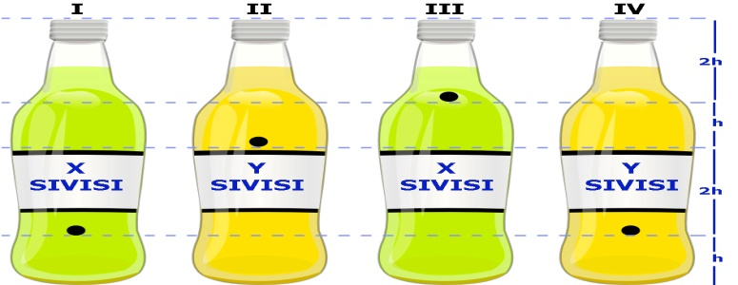**1.**

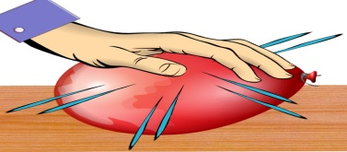

Mahmut öğretmen sınıfa kapakları çıkartılmış, belirli noktalarındaki özdeş delikleri oyun hamuru ile kapatılmış, içinde X ve Y sıvıları bulunan 4 adet şişe getiriyor.Mahmut öğretmen Merve’nin oyun hamurlarından ikisini çıkararak sıvı basıncının sıvının cinsine bağlı olduğunu göstermesini istiyor.

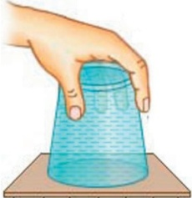**Merve’ye hangi iki şişedeki oyun hamurunu çıkarmasını tavsiye edersiniz?**

A) I ve II B) I ve IV C) II ve III D) III ve IV

**2.**Bir grup öğrenci Kapadokya’da gözlem yapıyorlar.

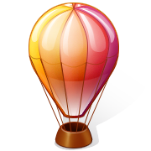**Yeliz**: Balon içindeki hava ısıtılmalıdır.

**Aslı:** Balon içerisine havadan daha hafif bir gaz doldurulmalıdır.

**Kemal:** Balon içindeki havanın bir miktarı alınmalıdır.

Yukarıdaki öğrencilerin söylediği işlemlerden hangileri yapılırsa balon yükselebilir?

A) Yeliz ve Aslı B) Yeliz ve Kemal

C) Aslı ve Kemal D) Yeliz, Aslı ve Kemal

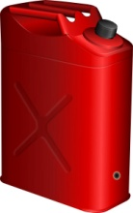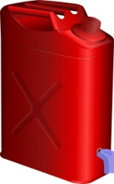**3**, Efsa “Neden Acaba?” etkinliği için bir bidonun ön yüzüne bir delik açıp bidonu su ile dolduruyor. Bidonun kapağı ve ön yüzdeki delik açıkken bidondaki suyun ön yüzdeki delikten dışarıya aktığını; bidonun kapağı kapalı ön yüzdeki delik açıkken bidondaki suyun ön yüzdeki delikten dışarıya akmadığını gözlemliyor.

**Suyun akmama nedeni aşağıdakilerden hangisi olabilir?**

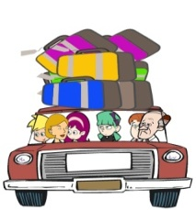A) Kapak kapatılınca bidondaki sıvı basıncının azalması

B) Kapak kapatılınca bidona etki eden açık hava basıncının artması

C) Kapak kapatılınca bidondaki sıvı basıncının açık hava basıncından küçük olması

D) Kapak kapatılınca bidona etki eden açık hava basıncının azalması

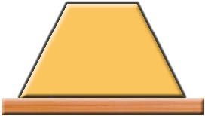**4.** **Şekildeki cisim ters çevrilirse aşağıdaki niceliklerden hangisi değişir?**

A) Basıncı B) Hacmi

C) Kütlesi D) Ağırlığı

**5.** Bir balon su ile doldurulup balon üzerinde delikler açılıyor. Balonun üzerine bastırıldığında tüm deliklerden fışkıran suyun hızının arttığı gözleniyor.

**Bu deneyde aşağıdaki sorulardan hangisine cevap aranmaktadır?**

A) Sıvılar basıncı her yönde eşit iletir mi?

B) Sıvıların ağırlığı basıncı nasıl etkiler?

C) Sıvının cinsi deliklerden akış hızını nasıl etkiler?

D) Sıvıların basıncı yoğunluğa bağlı mıdır?

**6.** İçi tamamen su dolu cam bardağın ağzını bir kâğıt parçası ile kapatan Bilge bardağı ters çevirdiğinde bardaktaki suyun dökülmediğini fark ediyor.

**Bununla ilgili olarak aşağıdaki yorumlardan hangisi yapılabilir?**

1. Suyun basıncı açık hava basıncına eşit büyüklükte olduğu için su dökülmez
2. Kâğıt üzerine etkiyen hava basıncı su basıncından büyük olduğu için su dökülmez
3. Cam bardak yüzeyi sıvı basıncını azalttığı için su dökülmez
4. Suyun uyguladığı basınç kuvveti havanın uyguladığı kuvvetten büyük olduğu için su dökülmez

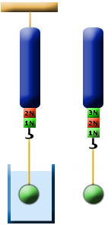**7**. Havadaki ağırlığı 3 N olan cisim şekildeki gibi bir sıvı içerisine sarkıtılıyor. **Bu sıvıdaki ağırlığı 2 N olduğuna göre aşağıdakilerden hangisi yanlıştır?**

**A)** Yer değiştiren sıvının ağırlığı 1 N’dur.

**B)** Sıvının kaldırma kuvveti 1 N’dur.

**C)** Cismin ağırlığı, kaldırma kuvvetine eşittir

**D)** Cisim sıvı içerisinde hafiflemiştir

**8.** Yılmaz ailesi tatile giderken yolda arabaları kuma gömülüyor. Kızları İsra arabanın yere yaptığı basıncın fazla olduğu için gömüldüklerini söyleyince arabalarının yere yaptığı basıncı azaltmak için düşünmeye başlıyorlar.

Sizce hangilerini yaparlarsa arabanın yere yaptığı basınç **azalır?**

I. Valizlerden bir kaç tanesini arabadan indirsinler.

II. Baba, eşini ve 2 çocuğunu arabadan indirsin

III. Daha geniş tabanlı lastikler kullansınlar

IV. Tatile yalnız gitmeyip komşuları Miray Hanımı da arabaya davet etsinler

A) I-II B) I-II-III C) I-II-IV D) II-III-IV

**9**. K ve L cisimleri şekildeki gibi yatay zemin üzerine konuluyor. K ve L’nin zemine temas eden yüzey alanları sırasıyla S ve 2S’dir.

Bu cisimlerin yere uyguladıkları **basınçlar eşit** olduğuna göre;

I- L Cismi, K’ dan ağırdır.

II- L, K’nın üzerine konulursa K’nın zemine yaptığı basınç artar.

III- L ve K’nın zemine uyguladıkları kuvvetler eşittir.

**Yargılardan hangileri doğrudur?**

A) Yalnız I B) I- II C) II- III D) I, II ve III

**10**.

I

II

III

Özdeş küpler şekil I, II ve II konumlarına getiriliyor. Buna göre I, II ve III konumlarnda yere uygulanan basınçlar arasındaki ilişki nasıldır?

A) PI > PII=PIII B) PI=PII > PIII

C) PII > PI =PIII D) PIII > PII > PI

**11.** I. Pipetle bardaktaki meyve suyunun içilmesi

II. Asansörle yukarı çıkarken veya aşağıya inerken kulaklarımızın tıkandığını hissetmemiz

III. Su dolu bardağın ağzını kağıtla kapatıp ters çevirdiğimizde suyun boşalmaması

**Yukarıda verilen I,II,III olaylarının hangilerinde açık hava basıncının etkisi vardır?**

A) Yalnız I B) I ve II C) II ve III D) I,II ve III

**12.** Tek ayağı üzerinde duran bir öğrenci diğer ayağını da yere koymasıyla yere yaptığı basınç ve öğrencinin ağırlığı nasıl değişir?

**Basınç Öğrencinin ağırlığı**

**A)** AzalırArtar

**B)** AzalırDeğişmez

**C)** DeğişmezAzalır

**D)** ArtarDeğişmez

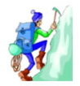**13.**Dağcılık sporu ile uğraşan Mete, dağın zirvesine yaklaştıkça kulaklarında bir ağrı hissediyor.

**Mete’yi rahatsız eden bu ağrının nedeni aşağıdakilerden hangisidir?**

**A)** Basıncın azalması **B)** Rüzgarın azalması

**C)** Oksijenin azalması **D)** Yorgunluğunun artması

**14**.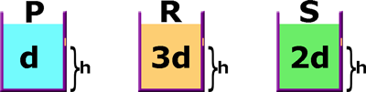

P,R ve S sıvıları özdeş kaplara şekildeki gibi konulmuştur.

Kaplar tabandan h yüksekliğinde delindiğinde sıvıların fışkırma uzaklıkları arasındaki ilişki hangi seçenekte doğru gösterilmiştir?

A) P=R=S B) P>S>R C) R>S>P D) R>P>S

**15.** **Aşağıdakilerden hangisi basıncı artırmak için yapılmıştır?**

A) Rayların şekil bozukluğuna uğramaması için trenlerdeki tekerlek sayısının artırılması

B) Meyvenin daha rahat kesilmesi için bıçağın keskinleştirilmesi

C) Karda daha rahat yürümek için kar ayakkabısı kullanılması

D) Traktörlerin toprağa saplanmaması için geniş tekerlekli yapılması

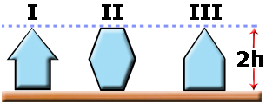**16.**

Şekildeki kaplarda bulunan sıvıların yoğunlukları

eşittir.Buna göre bu sıvıların kabın tabanına yaptıkları

basınçları arasında nasıl bir ilişki vardır?

A) I = II = III B) I > II> III

C) II > I = III D) I=III > II

**17.Aşağıdakilerden hangisi basınç birimi değildir?**

**A)** Pascal **B)** Newton **C)** atmosfer **D)** gram/ cm³

**18.** Yoğunluk maddeler için ayırt edici bir özelliktir. Bir cismin kütlesini, hacmine bölerek yoğunluğunu bulabiliriz.Kütlesi 50gr, hacmi 20cm3olan bir cisim, yoğunluğu 2gr/cm3 sıvıya bırakılınca denge durumu

nasıl olur?

A) Yüzeye yakın askıda kalır B) Yüzer

C) Tabana yakın askıda kalır D) Batar

**19.** İnsanların kar ayakkabıları giymelerinin nedeni kara temas eden yüzey alanını artırarak basıncı azaltmaktır.

**Peki,toplu iğnenin ucunun ince ve sivri olmasının sebebi nedir?**

A) Yüzey alanı ve basıncı artırmak

B) Yüzey alanı ve basıncı azaltmak

C) Yüzey alanını artırıp, basıncı azaltmak

D) Yüzey alanını azaltıp, basıncı artırmak

**[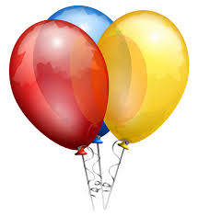](http://images.google.com.tr/imgres?imgurl=http://www.balon.name.tr/balon-budur.png&imgrefurl=http://www.balon.name.tr/&usg=__Wz9arpTUqh2GHUt7u9QuZuU3TGk=&h=600&w=550&sz=354&hl=tr&start=25&sig2=nZ_gBIolnRTKUw2yzQyKAA&tbnid=tLGFoufS0jIF8M:&tbnh=135&tbnw=124&ei=ttZrScmWK9Cs-gbdhYHtCw&prev=/images?q=u%C3%A7an+balon&start=18&gbv=2&ndsp=18&hl=tr&sa=N)20.**Bir uçan balon belli bir yüksekliğe eriştikten sonra patlar. **Balonun patlamasının nedeni aşağıdakilerden hangisidir?**

A) Yükseldikçe hava basıncının artması ve bu basınca balonun direnç gösterememesi

B) Yükseldikçe hava basıncı azaldığından balonun

içindeki gazın genleşmesi

C) Yükseldikçe hava sıcaklığı arttığından balonun erimesi

D) Yükseldikçe hava basıncının azalması ile balonun

içindeki gaz basıncının artması ve bu basınca

balonun direnç gösterememesi

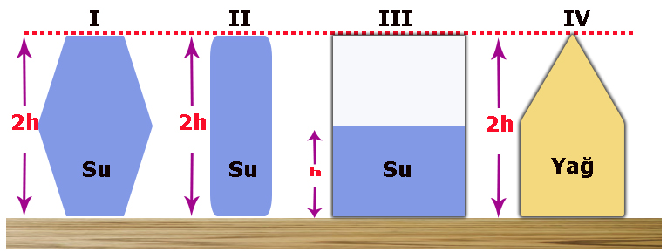**21.**



Bir öğrenci sıvı basıncının kabın şekline bağlı olmadığını göstermek istiyor.Buna göre bu öğrenci yukarıdaki düzeneklerden hangi ikisini kullanmalıdır?

A) I ve II B) I ve III C)II ve IV D)III ve IV

**22.** Aşağıdaki durumların hangisinde bir öğrenci bulunduğu yüzeye **en büyük basıncı uygular?**

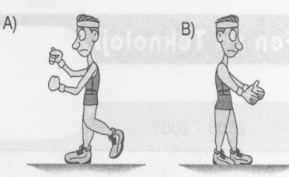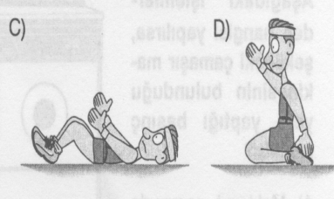

**23.**

alkol

su

**h h**

Yukarıdaki düzenekleri kuran Canan sıvı basıncı ile ilgili deney yapmak istemiştir.Deney ile ilgili bağımlı ve bağım-

sız değişkenler hangi seçenekte doğru verilmiştir?

|  |  |  |
| --- | --- | --- |
|  | **Bağımsız değişken** | **Bağımlı değişken** |
| **A)** | **sıvının cinsi** | **Sıvı basıncı** |
| **B)** | **Sıvının derinliği** | **Sıvı basıncı** |
| **C)** | **yükseklik** | **özkütle** |
| **D)** | **basınç** | **sıcaklık** |

**24**. Sıvıların basıncı;

**I. Kabın şekline**

**II. Sıvının yoğunluğuna**

**III. Sıvının derinliğine**

yargılarından hangisi ya da hangilerine bağlıdır?

A) I ve II B) I ve III C) II ve III D) I, II ve III

**25**. **Basınç ile ilgili aşağıda verilen bilgilerden hangisi** **yanlıştır?**

A) Basınç, birim yüzeye etki eden dik kuvvettir.

B) Katılar basıncı her yöne aynen iletirler.

C) Kapalı kaplardaki gaz basıncı manometre ile ölçülür.

D) Gazların basıncı hacimleri ile ters orantılıdır.

**26.** **Kapalı kaplardaki gazların basıncını artırmak için;**

I. Kaba bir miktar daha gaz ilave edilmeli.

II. Kabın sıcaklığı artırılmalı.

III. Kap daha yüksek bir yere çıkarılmalı.

**yargılarından hangileri tek başına yapılabilir?**

A) I ve II B) I ve III C) II ve III D) I, II ve III

**27.** 8. sınıf öğrencisi Seher: Fen ve Teknoloji panosuna asmak için aşağıdaki bilgilere ulaşmıştır. Mahmut öğretmenin bu bilgilerden hangisini panoya asmasını **beklemezsiniz?**

A) Katı basıncı, katının ağırlığı ile doğru orantılıdır.

B) Sıvı basıncı, sıvın derinliği ile doğru orantılıdır.

C) Kapalı kaplardaki gaz basıncı barometre ile ölçülür.

D) Sıvılar, üzerine uygulanan basıncı her yöne iletirler.

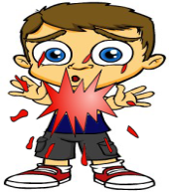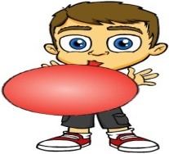**28.**

Serhat bayram harçlığı ile aldığı balonu şişirmeye başlıyor.Serhat balonu şişirmeye devam ederken balon bir anda patlıyor. Balonun patlamasının sebebi aşağıdakilerden hangisi ile açıklanabilir?

A) Balonun içindeki gaz basıncının yeteri kadar fazla olmaması

B) Balonun içerisindeki havanın yoğunluğunun fazla olması

C) Balonun içerisindeki havanın basıncının az olması

D) Balonun içerisindeki havanın miktarının artarak gaz basıncının artıp açık hava basıncından büyük olması

**29. Bir süt kutusunun içindeki havayı pipetle çektiğimiz zaman kutunun büzülmesi** bize neyin varlığını kanıtlar?

A) Sıvıların basıncı aynen iletmesini

B) Sıvıların kaldırma kuvveti olduğunu

C) Açık hava basıncının varlığını

D) Gazların basıncının sıcaklıkla arttığını

**30. Açık hava basıncı hangi aletle ölçülür?**

A) Termometre B) Reosta

C) Barometre D) Voltmetre

**31**. İsmail öğretmen 8-C sınıfında, katılarda basınç konusunu işlerken, iki öğrencisini tahtaya kaldırarak aşağıdaki gibi bir alternatif etkinlik yapıyor.



Berna ve Elif ellerindeki çiviye aynı kuvveti uyguladıkları halde, Elif elinin acıdığını, Berna ise elinin acımadığını söylüyor.

Daha sonra İsmail öğretmenin etkinlikle ilgili sorduğu bir soruya Gizem aşağıdaki gibi cevap veriyor.

**?**

**Evet. Çünkü çivinin ucundaki basınç, çivinin başındaki basınçtan daha büyüktür**



**İsmail Öğretmen**

**Gizem**

**Buna göre; İsmail öğretmenin sorduğu soru aşağıdaki- lerden hangisi olabilir?**

A) Katılar uygulanan kuvveti aynı doğrultuda mı iletir?

B) Katı basıncı, katının yüzey alanına bağlı mıdır?

C) Katı basıncı, katının ağırlığına bağlı mıdır?

D) Katı basıncı, katının yoğunluğuna bağlı mıdır?

**32. Aşağıdakilerden hangisi basıncı arttırma amaçlıdır?**

A) Kışın karda yürümek için kar ayakkabısı giymek.

B) Traktörlerin tekerlerinin geniş yüzeyli olması

C) Tırların fazla sayıda tekerlekli olması

D) Ekmeği daha kesmek için bıçağın keskinleştirilmesi

**33.** Aşağıdaki şekilde görüldüğü gibi bir balon yukarı doğru hareket etmektedir.

Yukarı doğru hareket eden balon için;

I- Kaldırma kuvveti balonun ağırlığından büyüktür.

II- Balonun öz kütlesi bulunduğu ortamdaki havanın özkütlesinden büyüktür.

III- Balonun dengede kalabilmesi için balonun içindeki gazın sıcaklığının azaltılması gereklidir.

İfadelerinden hangisi ya da hangileri doğrudur?

A) Yalnız II B) I ve II C) Yalnız I D) I ve III

**34. Aşağıdaki illerin hangisinde açık hava basıncının en büyük olması beklenir?**

A) Hakkari B) İzmir C) Samsun D) Sinop

**35.** I. Yumuşak kumda duran tavuğun aynı ağırlıktaki ördekten daha çok batması,

II. Bıçağın ağzı inceltilirse kesiciliğinin artması,

III. Sivri topuklu ayakkabı giymiş bir bayanın, aynı ağırlıktaki adamdan yere daha çok basınç uygulaması.

Ucu sivri olan bir çivi, ucu küt olandan daha kolay çakılır.

**Bu olay ile yukarıdaki ifadelerinden hangisi veya hangileri aynı kavram ile açıklanabilir?**

A ) I ve II B ) II ve III C ) I ve III D ) I, II ve III

**36.**  I. Açık hava basıncı her yönde etki eder.

II. Açık hava basıncı yükseklere çıkıldıkça artar.

III. Vücudumuzun içindeki basınç, dışarıdaki açık hava basıncına eşittir.

**Açık hava basıncı için aşağıdaki ifadelerden hangisi**

**ya da hangileri yanlıştır?**

A ) Yalnız I B ) Yalnız II C ) I ve II D ) I ve III

**37. Sıvıların basıncı aşağıdakilerden hangisine bağlı değildir?**

A) Sıvının yoğunluğuna

B) Yerçekimi ivmesinin büyüklüğüne

C) Sıvının bulunduğu kabın şekline

D) Sıvının yüksekliğine

**38. Aşağıdaki ifadelerden hangisi yanlıştır?**

A) Katı bir cismin ağırlığı arttıkça yapmış olduğu basınçta artar.

B) Açık hava basıncını ilk kez Toriçelli ölçmüştür.

C) Sıvıların basıncı aynen iletmesi Paskal prensibi olarak bilinir.

D)Katılarda cismin temas yüzeyi arttıkça basıncıda artar.

**39.**

|  |  |  |  |
| --- | --- | --- | --- |
| Cisim | Ağırlık | Yüzey Alanı | Basınç |
| X | 40 | 5 | ? |
| Y | ? | 7 | 8 |
| Z | ? | 4 | 10 |

Katı bir cismin birim yüzeydeki ağırlığına basınç denir.Basınç,Kuvvet/Yüzey alanı formülüyle bulunur.

Zeynep yukarıdaki tabloyu doldurduğunda aşağıdaki ifadelerin hangisinin yanlış olduğunu görür?

A)X ve Y cisimlerinin yere uyguladıkları basınçlar eşittir.

B)Yere en büyük basıncı Z cismi yapar

C)Yüzey alanı en büyük Y cismidir

D)Üç cisminde yere uyguladıkları kuvvetler birbirine eşittir.

**40**. **Kapalı kaplardaki gazların basıncını ölçen alet, aşağıdakilerden hangisidir?**

A) Barometre B) Termometre

C) Manometre D) Ohmmetre

Mahmut YILMAZ-Fen ve Teknoloji Öğretmeni